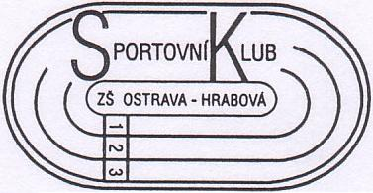
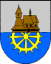
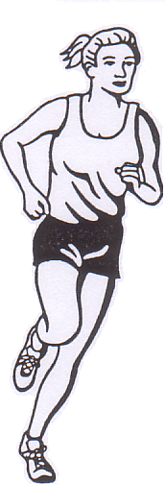

Sportovní klub
ZŠ Ostrava - Hrabová

MINIMARATON DĚTÍ A MLÁDEŽE

2007

50 let založení Základní školy 710 let založení Hrabové 101 let cykloturistiky v Hrabové
Ostrava - Hrabová

Termín: Sobota 22. září 2007

Místo: ZŠ Ostrava – Hrabová, Paskovská 46, 720 00, (možnost přespání zdarma v tělocvičně ZŠ)

Prezentace: prezentace do 10.00 hodin, start v 10:25 hodin

Popis tratě: jednotná trať 4 km , cyklostezka bez silničního provozu

Kategorie: ročník narození 1990, 1991 – žáci a žákyně
ročník narození 1992, 1993 – žáci a žákyně
ročník narození 1994, 1995 – žáci a žákyně

Organizátor: Sportovní klub ZŠ Ostrava – Hrabová, Maraton klub Seitl Ostrava

Kontaktní osoba: sekretariát ZŠ Ostrava – Hrabová: tel/599507121, e-mail: zs.hrabova@centrum.cz

V případě požadavků noclehu kontaktujte do úterý 18. září 2007.

Ceny: Vítězové 1. – 3.místo v kategorii obdrží originální pohár a věcné ceny. Upomínkové předměty a tombola..

Upozornění: Závodníci jsou povinni dodržovat pokyny pořadatelů! Závodu se účastní na vlastní nebezpečí!

Spojení: z vlakového nádraží Ostrava – Svinov - autobus č. 39, zastávka – Šídlovec
z vlakového nádraží Ostrava Hl. n. – tramvaj č. 1, zastávka – Dřevoprodej , přestup na autobus č. 39, zastávka – Šídlovec

